BAB 1

SURAT AKUAN PENYEBUTHARGA

LEMBAGA PEMBANGUNAN PELABURAN MALAYSIA
TINGKAT 14, MIDA SENTRAL, NO. 5
JALAN STESEN SENTRAL 5
KUALA LUMPUR SENTRAL
50470 KUALA LUMPUR.

SEBUTHARGA MIDA BIL. 13/2021
SEBUTHARGA BAGI PEROLEHAN PERKHIDMATAN PAKAIAN SERAGAM UNTUK KAKITANGAN BERUNIFOM MIDA BAGI TAHUN 2021

Kepada:

Penyebutharga-penyebutharga,

Borang ini hendaklah dikembalikan bersama-sama dengan JADUAL HARGA di dalam SAMPUL SURAT BERLAKRI

SURAT AKUAN PENYEBUTHARGA

Kepada:

Ketua Pegawai Eksekutif
Lembaga Pembangunan Pelaburan Malaysia
MIDA Sentral, No. 5
Jalan Stesen Sentral 5
Kuala Lumpur Sentral
50470 Kuala Lumpur.

Tuan,

SEBUTHARGA MIDA BIL: 13/2021
SEBUTHARGA BAGI PEROLEHAN PERKHIDMATAN PAKAIAN SERAGAM UNTUK KAKITANGAN BERUNIFOM MIDA BAGI TAHUN 2021

Di bawah dan tertakluk kepada Arahan Kepada Penyebutharga, saya yang menurunkan tandatangan di bawah ini adalah dengan ini mengambil bahagian sebutharga dan menawarkan untuk melaksanakan perkhidmatan di atas mengikut penentuan spesifikasi yang ditetapkan di dalam Dokumen Sebutharga.

2. Saya yang menurunkan tandatangan di bawah ini bersetuju menerima serta mematuhi dan terikat dengan semua Syarat-syarat Kontrak dan Spesifikasi Sebutharga ini dan bersetuju di atas harga yang ditawarkan RM……….............. sebagai asas perkiraan bagi pembayaran perkhidmatan yang telah dipesan oleh Lembaga Pembangunan Pelaburan Malaysia.

3. Dengan ini juga telah difahami bahawa MIDA berhak menerima atau menolak sebarang sebutharga ini, sama ada harga yang ditawarkan rendah atau tinggi atau sama dengan sebutharga-sebutharga yang lain. Saya juga bersetuju untuk menerima kesemua atau sebahagian dari item-item yang ditawarkan dan sedia mengikut kehendak dan pertimbangan MIDA. Saya juga bersetuju bahawa harga sebutharga yang saya beri ini akan sahlaku (valid) dan tidak ditarik balik dalam tempoh sembilan puluh (90) hari dari tarikh tutup sebutharga dan tiada apa-apa syarat dikenakan selepas tarikh ditetapkan.

4. Selanjutnya saya bersetuju sekiranya sebutharga saya diterima, saya akan mengikat perjanjian kontrak serta memberi bon pelaksanaan dalam tempoh empat belas (14) hari dari tarikh terima surat tawaran dari MIDA, sekiranya diarahkan.

5. Saya juga mengesahkan, setelah menyemak sendiri iaitu semua dokumen yang digunakan untuk sebutharga ini adalah yang sebenar yang terdapat di dalam Dokumen Sebutharga.

Nama Penyebutharga | :
 |  |  |  | (Tandatangan Penyebutharga)
Alamat dan Cop Rasmi Syarikat | :
Tarikh | :
Nama Saksi | :
 |  |  |  | (Tandatangan Saksi)
Alamat | :

SURAT AKUAN PEMBIDA

SEBUTHARGA BAGI PEROLEHAN PERKHIDMATAN PAKAIAN SERAGAM UNTUK KAKITANGAN BERUNIFOM MIDA BAGI TAHUN 2021

(SEBUTHARGA MIDA NO. 13/2021)

Saya, ………...………............................................ nombor K.P. …………….................... yang mewakili syarikat ….……………………….…….……………………….................... nombor Pendaftaran syarikat …….…………………................................ dengan ini mengisytiharkan bahawa saya atau mana-mana individu yang mewakili syarikat ini tidak akan menawar atau memberi rasuah kepada mana-mana individu dalam MIDA atau mana-mana individu lain, sebagai sogokan untuk dipilih dalam sebutharga seperti di atas. Bersama ini dilampirkan Surat Perwakilan Kuasa bagi saya mewakili syarikat seperti tercatat di atas untuk membuat pengisytiharan ini.

2. Sekiranya saya, atau mana-mana individu yang mewakili syarikat ini didapati cuba menawar atau memberi rasuah kepada mana-mana individu dalam MIDA atau mana-mana individu lain sebagai sogokan untuk dipilih dalam sebutharga seperti di atas, maka saya sebagai wakil syarikat bersetuju tindakan- tindakan berikut diambil:

2.1 Penarikan balik tawaran kontrak bagi sebutharga di atas; atau
2.2 Penamatan kontrak bagi sebutharga di atas; dan
2.3 Lain-lain tindakan tatatertib mengikut peraturan perolehan Kerajaan yang berkuat-kuasa.

3. Sekiranya terdapat mana-mana individu cuba meminta rasuah daripada saya atau mana-mana individu yang berkaitan dengan syarikat ini sebagai sogokan untuk dipilih dalam sebutharga seperti di atas, maka saya berjanji akan dengan segera melaporkan perbuatan tersebut kepada pejabat Suruhanjaya Pencegahan Rasuah Malaysia (SPRM) atau balai polis yang berhampiran.

Yang Benar,

……….................…………..
Nama :
No. KP :
Cop Syarikat :

BAB 2

JADUAL SEBUT HARGA

- PAKAIAN PEMBANTU AM PEJABAT

Bil. | Perkara | Kuantiti (Helai) | Harga Seunit (RM) | Harga Seunit (SST 6%)  (RM) | Jumlah Termasuk SST  (RM)
1. | Baju | 60
2. | Seluar | 60
JUMLAH KESELURUHAN

Bilangan : 20 orang
Dibekalkan : 3 pasang seorang

Spesifikasi Bekalan:

Jenis Kain

- Baju & Seluar
- Baju – jenis kain Viscose atau yang dicadangkan oleh syarikat
- Seluar – jenis kain Kyosu hitam atau yang dicadangkan oleh syarikat
(Tidak Panas, Selesa dan kemas)
- Perempuan berlengan panjang
(Contoh kain berukuran 4” X 4” hendaklah disertakan)

Rekabentuk : Dicadangkan oleh syarikat
Nota: Sebutharga adalah termasuk dengan sesi pengukuran

- PAKAIAN SERAGAM PEMANDU

Bil. | Perkara | Kuantiti (Helai) | Harga Seunit (RM) | Harga Seunit (SST 6%)  (RM) | Jumlah Termasuk SST  (RM)
1. | Baju | 72
2. | Seluar | 72
JUMLAH KESELURUHAN

Bilangan : 24 orang
Dibekalkan : 3 pasang seorang

Spesifikasi Bekalan:

Jenis Kain :

- Baju & Seluar
- Baju – jenis kain Viscose atau yang dicadangkan oleh syarikat
- Seluar – jenis kain Kyosu hitam atau yang dicadangkan oleh syarikat
(Tidak Panas, Selesa dan kemas)
(Contoh kain berukuran 4” X 4” hendaklah disertakan)

Rekabentuk : Dicadangkan oleh syarikat
Nota: Sebutharga adalah termasuk dengan sesi pengukuran

- PAKAIAN SERAGAM PENGAWAL KESELAMATAN

Bil. | Perkara | Kuantiti (Helai) | Harga Seunit (RM) | Harga Seunit (SST 6%)  (RM) | Jumlah Termasuk SST  (RM)
1. | Baju (Bush Jacket -Half Lining) | 18
2. | Seluar | 18
JUMLAH KESELURUHAN

Bilangan : 6 orang
Dibekalkan : 3 pasang seorang

Spesifikasi Bekalan:

Jenis Kain :

- Baju (Bush Jacket -Half Lining) / Seluar – Microfibre

(Contoh kain berukuran 4” X 4” hendaklah disertakan)

Rekabentuk : Dicadangkan oleh syarikat
Nota: Sebutharga adalah termasuk dengan sesi pengukuran

JUMLAH KESELURUHAN SEBUT HARGA

BIL | PERKARA | JUMLAH (RM)  (Termasuk SST)
1 | Pembantu Am Pejabat (PAP)
2 | Pemandu Kenderaan
3 | Pengawal Keselamatan
JUMLAH KESELURUHAN (RM)

Sila nyatakan jangkaan tempoh siap dan penghantaran selepas sesi pengukuran dilaksanakan :

Bilangan___________ hari/bulan

CONTOH SAHAJA
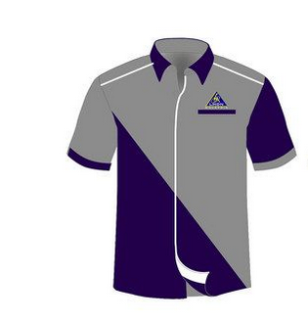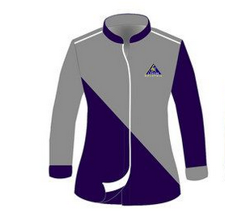

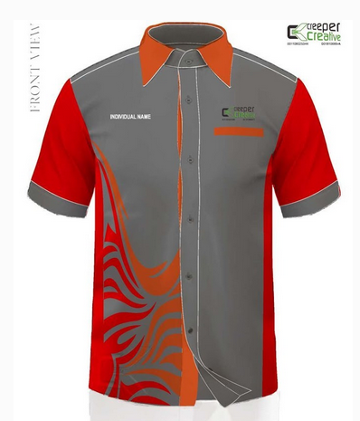

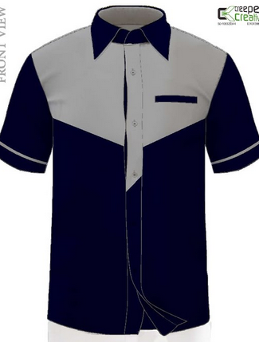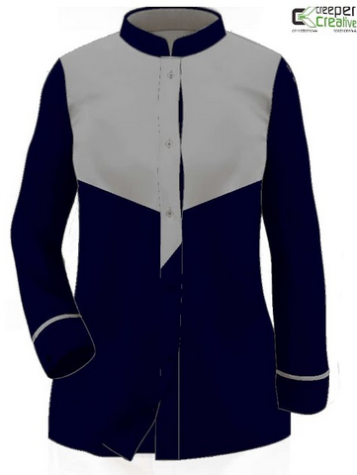

BAB 3

- PENGALAMAN/PROFIL SYARIKAT

Senarai projek yang sama yang telah disiapkan dalam tempoh tiga tahun terakhir mengikut kronologi:-
No. | Butiran Kontrak | Nama Pelanggan  dan Alamat | Jumlah  Kontrak (RM) | Tarikh Siap

- PROJEK YANG SEDANG DILAKSANAKAN

Senarai projek :-
No. | Butiran Kontrak | Nama Pelanggan & Alamat | Jumlah Kontrak (RM) | Tarikh Mula | Tarikh Dijangka Siap | % Kemajuan

BAB 4

BUTIR-BUTIR PENYEBUTHARGA & MAKLUMAT KEWANGAN SYARIKAT

Syarikat perlu mengisi dengan lengkap semua seksyen dalam borang ini. Sekiranya ruang tidak mencukupi, maklumat boleh dikemukakan dalam kertas berasingan.

- MAKLUMAT AM

 | Nama Syarikat |  |  | :
 | Alamat |  |  | :
 | No. Telefon |  |  | :
 | No. Faks |  |  | :
 | Emel |  |  | :
 | Tarikh Pendaftaran / Penubuhan |  |  | :
 | No. Daftar Syarikat / Perniagaan |  |  | :
 | Tempat Pendaftaran/ Penubuhan |  |  | :
 | Komposisi Pemegang Saham |  |  | :
 |  | No. | Nama Pemegang Saham |  |  | Jawatan | % Pegangan

  - Peratusan Penyertaan Bumiputera : ________ (%). (Sila kemukakan maklumat lanjut atau salinan sah pendaftaran sebagai Pembekal Bumiputera dengan Kementerian Kewangan).

  - Maklumat Pendaftaran Kementerian Kewangan

No. | No. Pendaftaran | No. bidang | Butiran / Keterangan | Tempoh Sah

Nota : Sila lampirkan salinan sijil pendaftaran.

  - Struktur Modal Syarikat :

- Modal Dibenarkan | :
- Modal Berbayar | :

B. KEWANGAN

a. Ringkasan aset dan tanggungan berdasarkan akaun yang diaudit bagi tiga (3) tahun terakhir.

Tahun Kewangan: | 2018  (RM) | 2019  (RM) | 2020  (RM)
- Jumlah Aset
- Aset Semasa
- Jumlah Tanggungan
- Tanggungan Semasa
- Nilai Bersih
- Modal Kerja

    - Bank-bank Utama:

No. | Nama Bank & Alamat | Jenis Akaun
1.
2.
3.

    - Kemudahan Kredit (Jenis dan jumlah kredit yang boleh disediakan oleh syarikat:)

No. | Jenis Kemudahan Kredit | Bank/Institusi Kewangan | Jumlah (RM)
1.
2.
3.

Nota:
Penyata Bank bagi tempoh tiga (3) bulan terakhir hendaklah disertakan bersama-sama serahan borang sebutharga.

LAMPIRAN SEMAKAN

SENARAI SEMAKAN

SEBUTHARGA BAGI PEROLEHAN PERKHIDMATAN PAKAIAN SERAGAM UNTUK KAKITANGAN BERUNIFOM MIDA BAGI TAHUN 2021

SEBUTHARGA MIDA BIL: 13/2021

Sila tandakan ( √ ) bagi Dokumen-dokumen yang disertakan.

Bil. | Perkara / Dokumen | Semakan oleh Syarikat | Semakan oleh  MIDA
 | Salinan Sijil Akuan Pendaftaran dari Kementerian Kewangan (MOF)
 | Salinan Sijil Akuan Bumiputera dari Kementerian Kewangan (MOF)
 | Salinan Sijil Berdaftar Dengan Suruhanjaya Syarikat Malaysia (SSM)
 | Surat Akuan Penyebutharga (Bab 1)
 | Surat Akuan Pembida (Bab 1)
 | Jadual Sebutharga (Bab 2)
 | Pengalaman/Profil Syarikat (Bab 3)
 | Butir-Butir Penyebutharga & Maklumat Kewangan Syarikat (Bab 4)
10. | Penyatan Kewangan Bagi 3 tahun terakhir
11. | Penyata Bulanan Akaun bagi 3 bulan terakhir
12. | Lain-lain Sekiranya Ada (Sila Nyatakan)

PENGESAHAN OLEH SYARIKAT

Dengan ini saya mengesahkan bahawa saya telah membaca dan memahami semua syarat-syarat dan terma yang dinyatakan di dalam dokumen sebut harga. Semua maklumat yang dikemukakan adalah benar.

Tandatangan | : | .....................................................................................
Nama | : | .....................................................................................
Jawatan | : | .....................................................................................
Tarikh | : | .....................................................................................

PENGESAHAN OLEH MIDA

Jawatankuasa Pembuka Sebut Harga mengesahkan penerimaan dokumen bertanda kecuali bagi perkara bil. .......................................... (jika ada) :-

Tandatangan | : | .....................................................................................
Nama | : | .....................................................................................
Jawatan | : | .....................................................................................
Tarikh | : | .....................................................................................

